Консолидированный бюджет Зельвенского района
на 2024 год

Бюджет для граждан подготовлен на основании норм Законов Республики Беларусь «О республиканском бюджете на 2024 год» и «О местном управлении и самоуправления в Республике Беларусь».
Данный формат бюджета Зельвенского района является актуальной информацией о проводимой политике в регионе, об источниках формирования бюджета района и направления его использования.

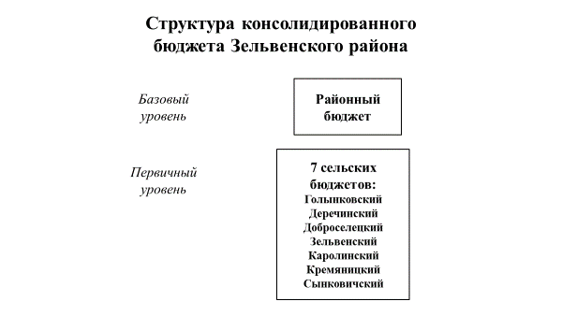 В 2024 году бюджет традиционно сохранит свою социальную направленность, приоритетными направлениями бюджетной политики остаются социальная защищенность населения и повышение благосостояния граждан.
Консолидированный бюджет Зельвенского района на 2024 год, составит по доходам 47571,8 тысячи рублей.
В объеме доходов бюджета района собственные доходы (налоговые и неналоговые) составляют 20367,0 тысячи рублей (42,8%) и безвозмездные поступления, передаваемые из республиканского бюджета – 27204,8 тысячи рублей (57,2%).
В структуре собственных доходов 90,3 процента (18382,7 тысячи рублей) приходится на налоговые доходы, неналоговые доходы составляют 9,7 процента (1984,3 тысячи рублей).
Основными собственными доходными источниками бюджета района являются:
подоходный налог с физических лиц – 11027,1 тысячи рублей, или 54,1 процента в объеме налоговых доходов бюджета;
налоги на собственность – 1473,3 тысячи рублей, или 7,2 процента;
налог на добавленную стоимость – 2882,4 тысячи рублей, или 14,2 процента;
единый налог с производителей сельскохозяйственной продукции – 1490,3 тысячи рублей, или 7,3 процента;
неналоговые доходы – 1984,3 тысячи рублей, или 9,7 процента.

В структуре безвозмездных поступлений 98,1 процента приходится на дотацию (27204,7 тысячи рублей), 1,9 процента (510,4 тысячи рублей) на субвенции на финансирование расходов по развитию сельского хозяйства и рыбохозяйственной деятельности.

РАСХОДЫ

В соответствии с основными направлениями бюджетной политики на 2024 год определена расходная часть бюджета Зельвенского района.
На 2024 год расходы бюджета запланированы в сумме 47671,8 тысяч рублей с превышением расходной части над доходной в сумме 100,0 тысяч рублей. Источниками финансирования дефицита будет являться направление свободных остатков на начало финансового года на финансирование бюджетных обязательств.
Приоритетными определены повышение благосостояния граждан и усиление социальной ориентированности расходов. Социально значимые расходы составят 85,2 процента расходов бюджета района (40634,7 тысячи рублей).
Это расходы на выплату заработной платы и взносов (отчислений) на социальное страхование, оплату лекарственных средств и изделий медицинского назначения, продуктов питания и коммунальных услуг, субсидирование жилищно-коммунальных и транспортных услуг, оказываемых населению, а также субсидии организациям, реализующим твердое топливо, топливные брикеты, дрова для населения по фиксированным розничным ценам, выплату трансфертов населению.
Структура расходов бюджета района характеризуется следующими параметрами:
Расходы по учреждениям и мероприятиям здравоохранения, физической культуры и спорта, культуры, образования и социальной политики планируются в размере 34290,2 тысячи рублей и составляют 71,9 процента в объеме бюджета района;
на финансирование жилищно-коммунальных услуг предусмотрено 4022,2 тысяч рублей;
на общегосударственную деятельность предусмотрено 6771,0 тысяч рублей;
на финансирование аграрного сектора планируется направить 1684,5 тысяч рублей;
на субсидирование пригородных пассажирских перевозок предусматриваются средства в сумме 215,0 тысяч рублей;
на субсидирование топливоснабжающих организаций и мероприятий в области электроснабжения – 416,9 тысячи рублей, в том числе: возмещение расходов на электроснабжение эксплуатируемого жилищного фонда в соответствии с Указом Президента Республики Беларусь от 14.04.2020 № 127 – 30,0 тысяч рублей;
прочие расходы – 272,0 тысячи рублей.
прочие расходы – 580,4 тысячи рублей.

РАЙОННЫЙ БЮДЖЕТ

Районный бюджет утвержден по доходам в сумме 46385,3 тысячи рублей без учета межбюджетных трансфертов, передаваемых в бюджеты первичного уровня.
Ресурсная база районного бюджета формируется за счет собственных доходов – 19928,0 тысячи рублей, в том числе: налоговые доходы – 17948,8 тысячи рублей и неналоговые доходы – 1979,2 тысячи рублей и безвозмездных поступлений из республиканского бюджета – 26457,3 тысячи рублей.
Расходы районного бюджета, исходя из ресурсных возможностей и направления остатков средств бюджета на 1 января 2024 г., определены в сумме 46485,3 тысячи рублей.
Структура расходов районного бюджета включает в себя расходы на: финансирование общегосударственной деятельности – 5779,1 тысячи рублей, национальной обороны – 15,0 тысячи рублей, национальной экономики – 2389,2 тысячи рублей, охрану окружающей среды – 102,0 тысячи рублей, жилищно-коммунальные услуги и жилищное строительство – 3827,8 тысячи рублей, учреждений социальной сферы – 34290,2 тысячи рублей, прочие расходы – 82,0тысячи рублей.

БЮДЖЕТЫ сельских Советов

Расчетные показатели по бюджетам сельских Советов на 2024 год сформированы с применением равного подхода и единых экономически обоснованных индексов роста статей расходов с сохранением структуры расходов бюджетов в их общем объеме.
Общая сумма доходов по бюджетам первичного уровня запланирована в размере 1186,4 тысячи рублей.
Доходы бюджетов сельсоветов сформированы за счет отчислений от подоходного налога с физических лиц в сумме 342,9 тысячи рублей, подоходного налога от осуществления предпринимательской деятельности – 15,6 тысячи рублей, налогов на собственность 67,6 тысячи рублей, иных налоговых и неналоговых доходов в сумме 12,7 тысячи рублей, дотации из вышестоящего бюджета 747,6 тысячи рублей.
Расходы по расчетным показателям бюджетов сельсоветов прогнозируются в общей сумме 1186,4 тысячи рублей.
Структура их характеризуется следующими параметрами:
- общегосударственная деятельность – 991,8 тысячи рублей;
- национальная экономика – 0,2 тысячи рублей;
- благоустройство населенных пунктов – 194,4 тысячи рублей.
В полном объеме предусмотрены расходы на выплату заработной платы, коммунальные услуги.

